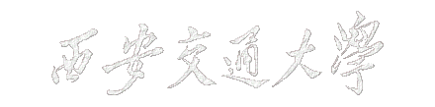

博士学位论文

**XXXXXXXXXXXXXXXXXXXX（论文题目不能超过35个汉字）**

学位申请人：XXX

指导教师：XXX教授

合作导师（导师团队）：XXX教授（团队）

学科名称：XXXX

XXXX年X月（注：X均为阿拉伯数字，如，2021年01月）

**XXXXXXXXXX XXXXXXXX**（注：此处为论文题目的英文翻译，注意单词的大小写规律，如Structural Design and Rapid Development of Labyrinth Drip Irrigation Emitters）

A dissertation submitted to

Xi’an Jiaotong University

in partial fulfillment of the requirements

for the degree of

Doctor of XXXXXXX（临床医学博士：Medicine; 工程博士：Engineering）

By

XXX（注：此处为作者姓名全拼，名在前，姓在后，如Zhengying Wei）

Supervisor: (Associate) Prof. XXX（注：此处为导师姓名全拼，名在前，姓在后，如Bingheng Lu）

Associate Supervisor（Supervisor Team）: Prof. XXX（Team）（注：此处为导师姓名全拼，名在前，姓在后）

XXXXXXX （注：此处为学科名称，如Mechanical Engineering）

XXX XXXX（注：此处为英文日期，月在前，年在后，如January 2021）